Geologie
- nauka o zemi
- geos=země ; logie=nauka
- patří k přírodním vědám
- příbuzná: chemii, fyzice apod.

Geologické vědy:
- MINERALOGIE: nauka o nerostech
- PETROLOGIE: nauka o horninách
- GEOLOGIE: nauka o složení a struktuře zemské kůry
- PALEONTOLOGIE: studuje organismy z minulých geologických dob; vznik a vývoj života na Zemi

Země-těleso sluneční soustavy
- vznik před 4,7mld. let (sluneční soustava před 5mld. let)
- Slunce (z úlomků planety); 4,6mld. zemská kůra, jádro
Stavba země: patří mezi menší planety (největší Jupiter, nejmenší Merkur)
- geoid – koule, která je na pólech zploštělá
- poloměr 6378km
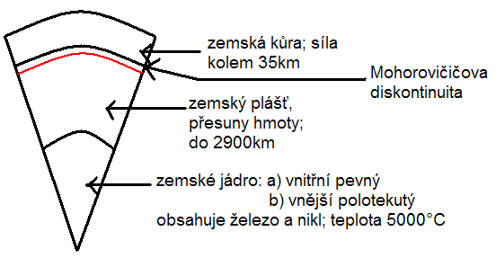
- Litosféra – v kůře do 150km
- Astenosféra – pohybují se na ní litosférické desky (vyznačena červeně)

Zemská kůra:
- v oceánu slabší, pod pevninou silnější
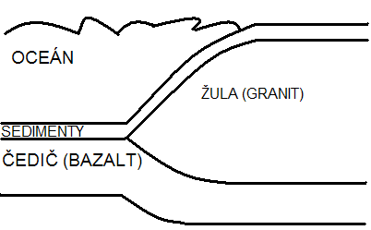
- vnější obal Země
- nejčastější prvky: O, Si

- oceánská (tenčí – čedič+sediment)
- pevninská (tlustší – čedič+sediment+žula)

Horniny:
- Vyvřelé: vznik sopečnou činností – výlevné → čedič; hlubinné → žula
- Usazené (sedimentární): vznik rozpadem 1) a 3)
- Přeměněné (metamorfované): přeměnou 1) a 2) za vysokých teplot a tlaků

Metody výzkumu:
- přímé: vrty, sondy, dolování
- nepřímé: seizmické vlny (seizmograf)
→ díky nim víme, že Země má kůru, plášť a jádro

Verze: 1.0

